

**Informační materiál pro externí zhotovitele služeb**

**Hlášení a evidence skoronehod, nebezpečných situací, nebezpečných jednání, pracovních úrazů**

**Pro bližší informace nebo v případě nejasností se prosím obraťte na:**

Ing. Aleš Jakubowski, bezpečnostní technik

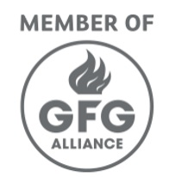Liberty Ostrava a.s.

Telefon: 606 771 183

## 

## D:\Plakáty\LIBERTY\primary logo.JPG

## Změny ve smluvním vztahu týkající se zajištění Bezpečnosti a ochrany zdraví při práci

**Smluvní dokument týkající se oblasti BOZP:**

Vzájemné povinnosti smluvních stran v oblastech bezpečnost a ochrana zdraví při práci, požární ochrana a prevence závažných havárií, ekologie, ostraha a povolování vstupu a práce na vyhrazených technických zařízeních

**Vysvětlení pojmů:**

**Skoronehoda** je událost, kdy k újmě na zdraví jen shodou okolností nedošlo.

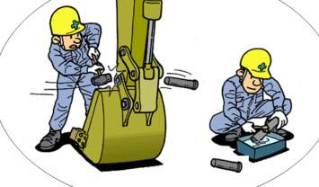

**Nebezpečná situace** je každá situace posouzená tak, že by dříve nebo později vedla k riziku pracovního úrazu jednoho nebo více zaměstnanců popř. by vedla k materiálním škodám,

např.:

* chybějící nebo zlomené zábradlí – riziko pádu z výšky
* použití poškozeného vázacího prostředku
* dopravní značení má špatné červené světlo
* část zábradlí chybí – riziko pádu z výšky
* na střeše velínu chybí kotvící body pro použití osobní ochrany proti pádu (je potřeba při čištění střechy)



**Nebezpečné jednání** je každé jednání, které vede k ohrožení osoby samotné nebo ostatních osob,

např.:

* práce ve výškách bez příslušného OOPP
* ačkoliv dopravní značení ukazuje červenou, někdo přejde rychle silnici
* někdo vstoupí do stísněných prostor bez detektoru CO
* někdo uložil materiál na zem, riziko zakopnutí a pádu
* započetí prací bez toho aby zařízení bylo řádně odstaveno, zajištěno a odzkoušeno

**Drobné poranění** je pracovní úraz, který nevyžaduje ošetření lékařem (pouze ošetření z lékárničky na pracovišti, nebo bez použití lékárničky).

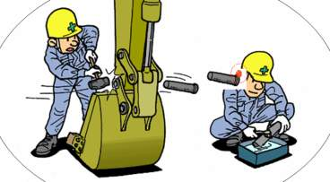

**Ošetření lékařem** je pracovní úraz, který vyžaduje ošetření lékařem a přesahuje rámec ošetření první pomoci. Zaměstnanec může vykonávat veškeré pracovní funkce tak, jako před úrazem.

**Náhradní práce** je pracovní úraz, který vyžaduje lékařské ošetření. Zaměstnanec nevykonává obvyklé pracovní činnosti, a je přeřazen na náhradní práci.

**Absenční úraz** je pracovní úraz s lékařským ošetřením, který vede k absenci, včetně možné hospitalizace do 5 dnů.

**Závažný absenční pracovní úraz** je pracovní úraz s lékařským ošetřením s hospitalizací delší než 5 kalendářních dnů.